

iPhone应用开发技术

大作业

题 目 即时聊天APP

姓 名 王玉金

学 号 21851194

专 业 软件工程

学 院 软件学院

日 期 2018年 12 月

1. **作品简介**

基于XMPP协议的即时聊天APP，能够实现注册账号，添加好友，文字聊天，语音聊天，发送图片，删除好友等功能，类似于简略版的QQ、微信等APP。

后台服务器为Openfire服务器，搭建在腾讯云上，非本地聊天系统，可以在线注册账号，聊天。

1. **功能介绍**
2. Openfire服务器

在腾讯云服务器上搭建了Openfire服务器，确保聊天APP能够在线注册账号，聊天等。

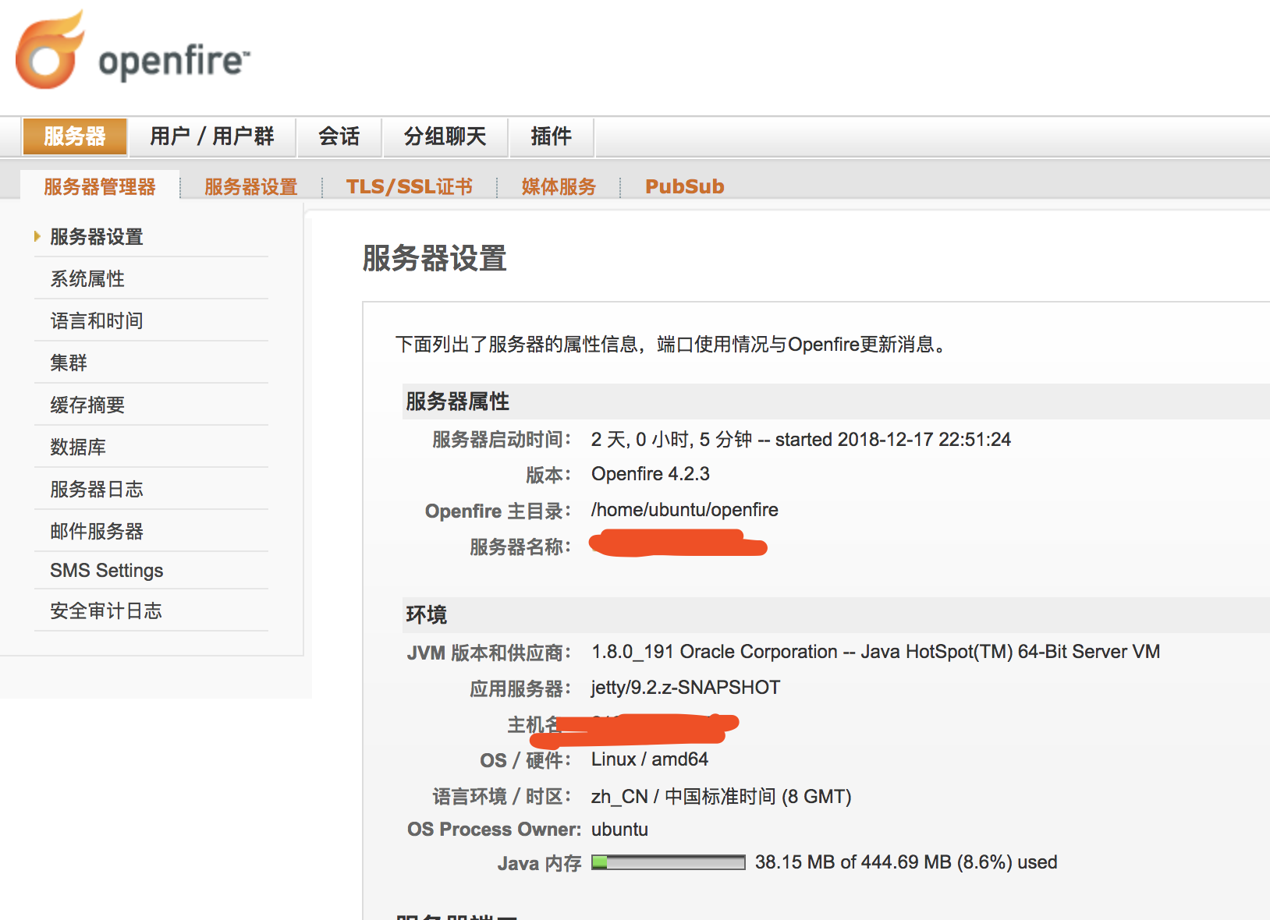

1. APP主要完成的功能如下图所示。
2. 作品展示

1、登录注册界面

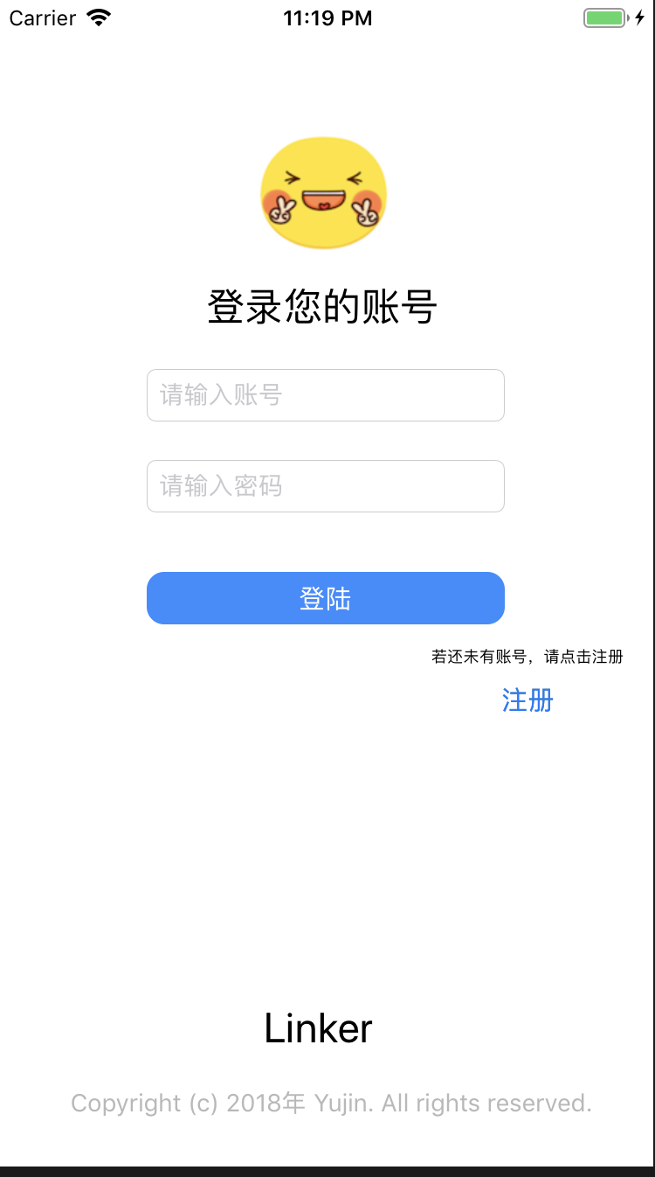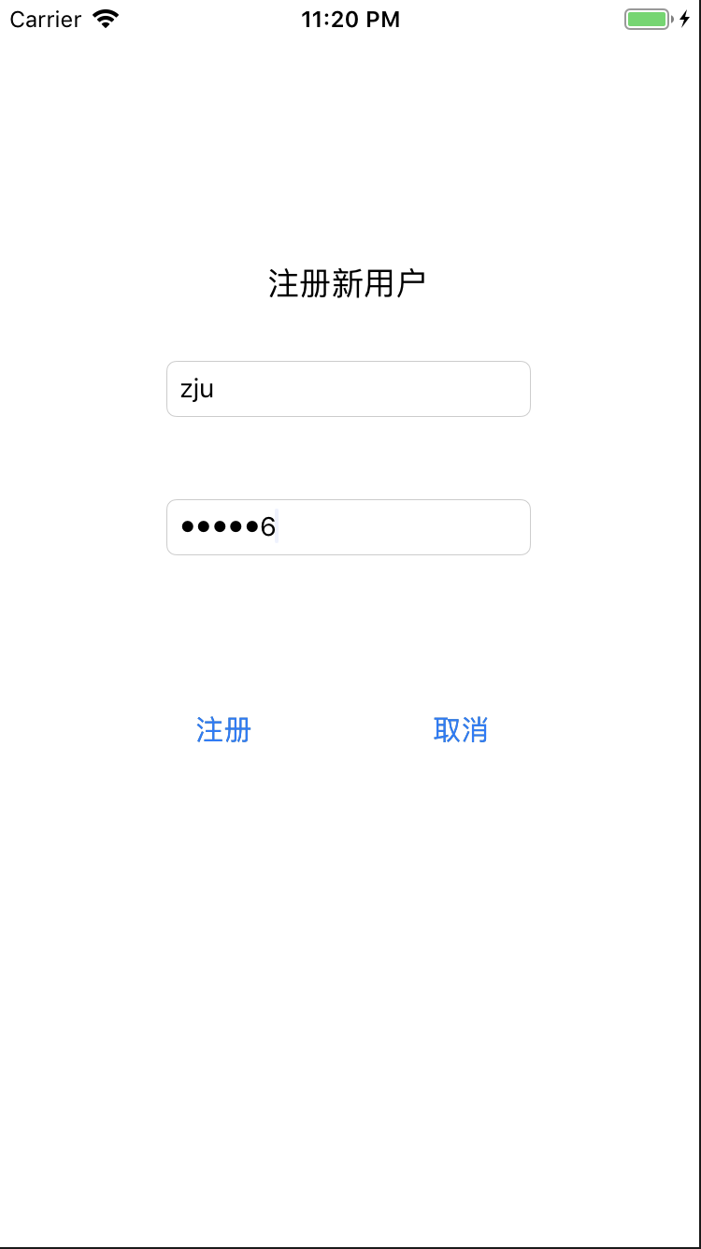

2、添加、删除好友

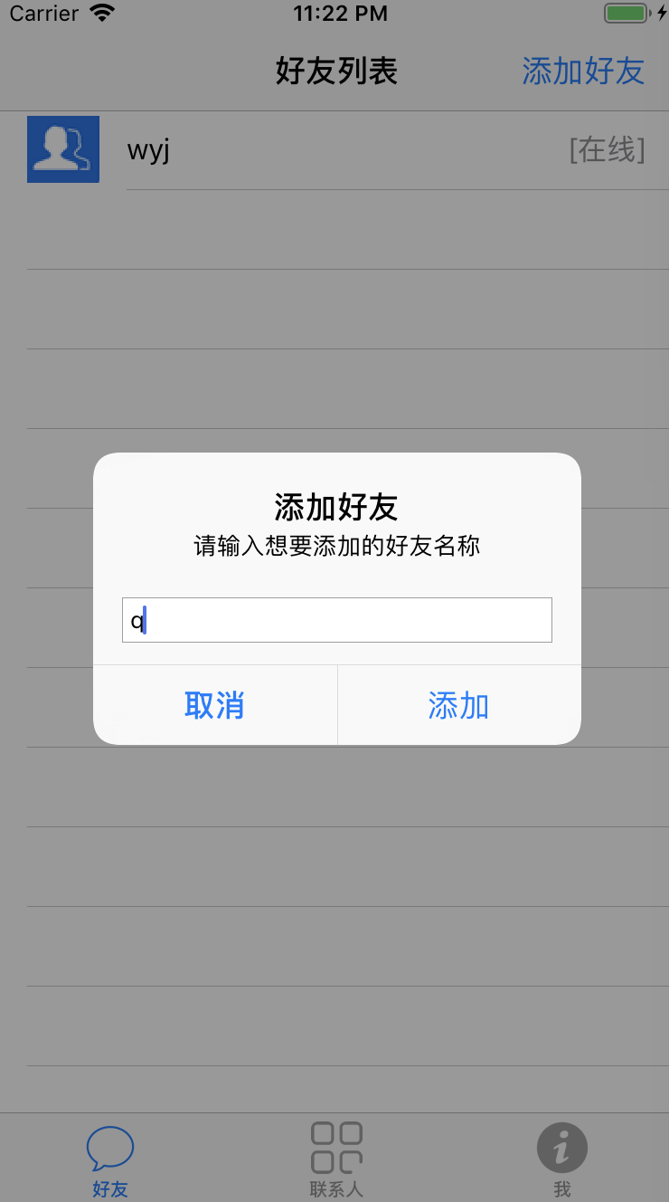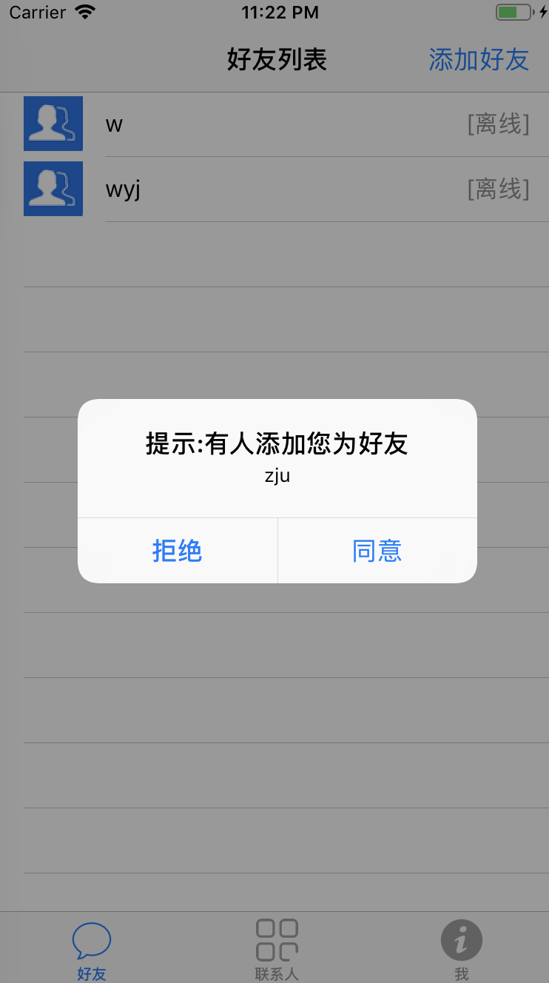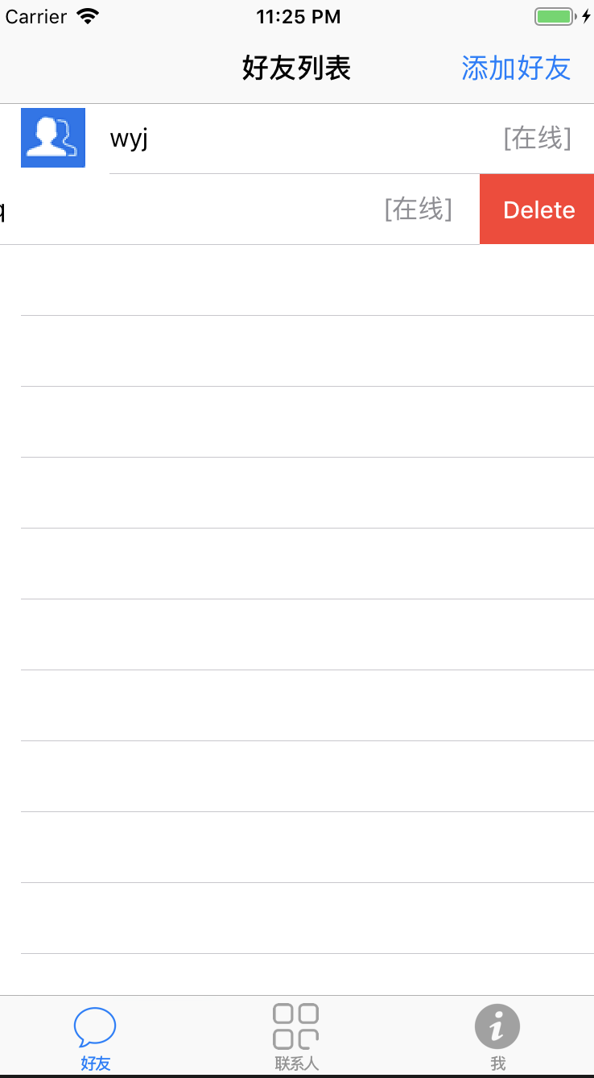

3、在线聊天

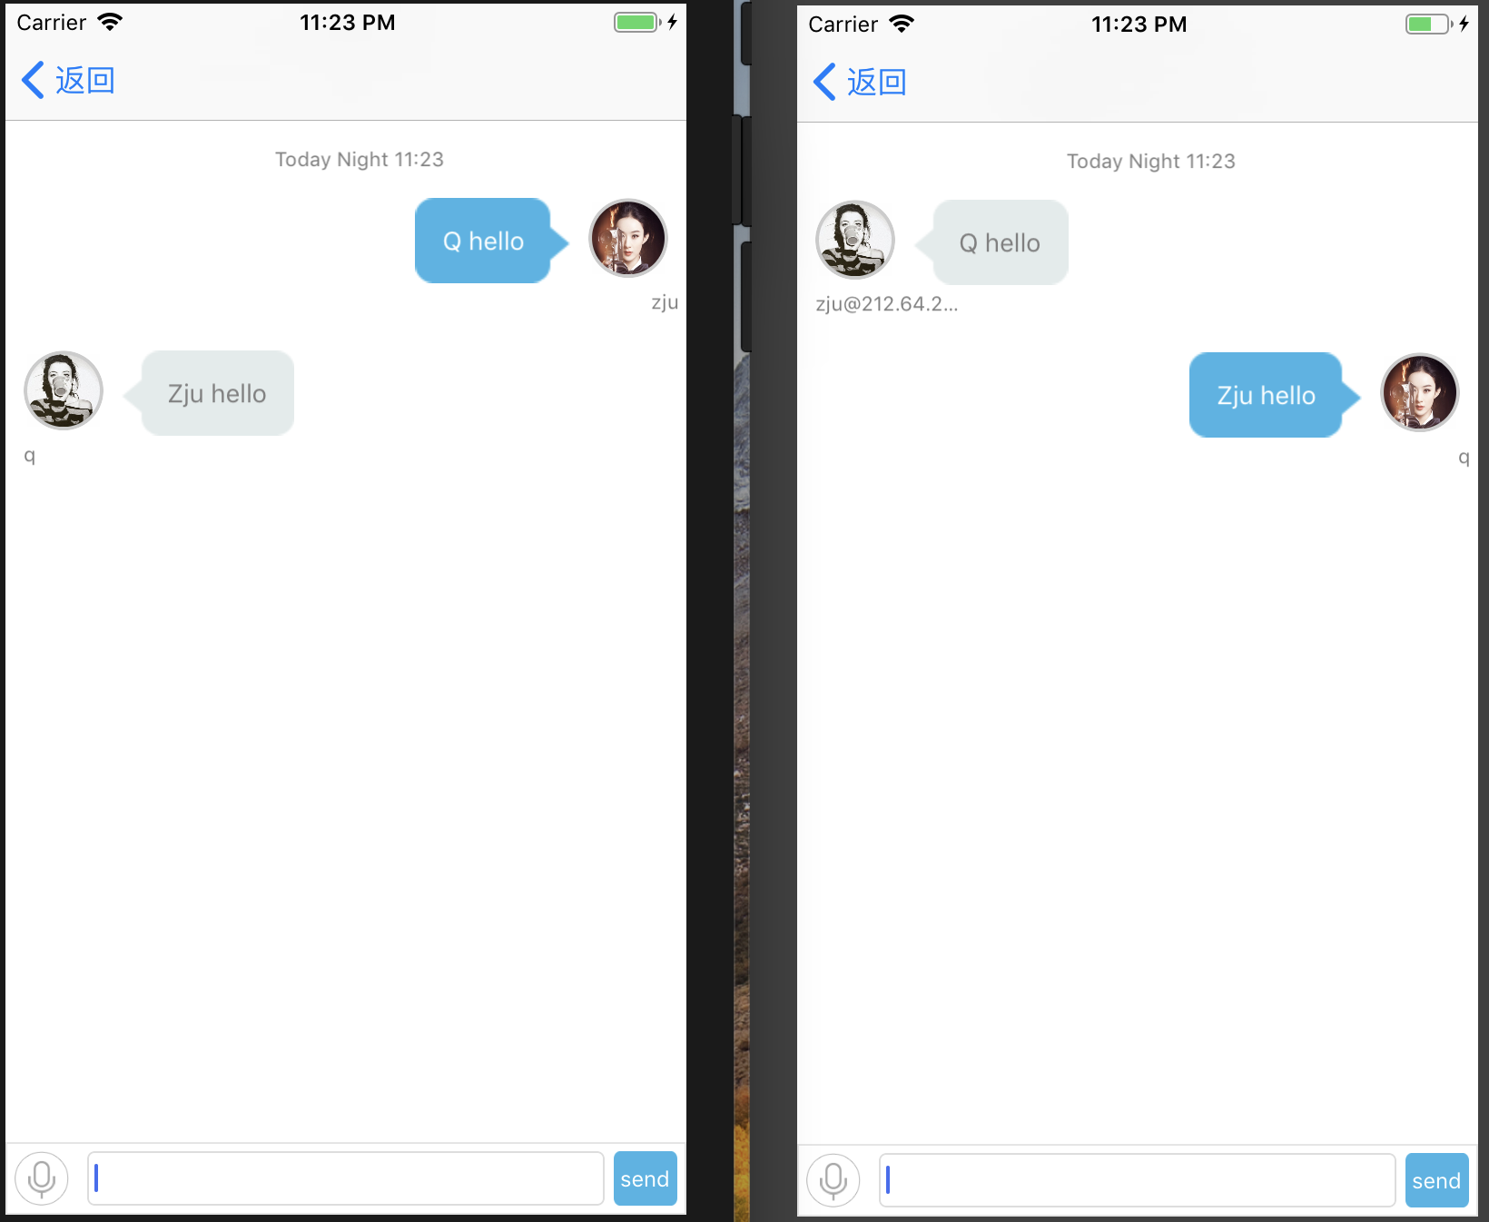

4、下拉刷新好友列表

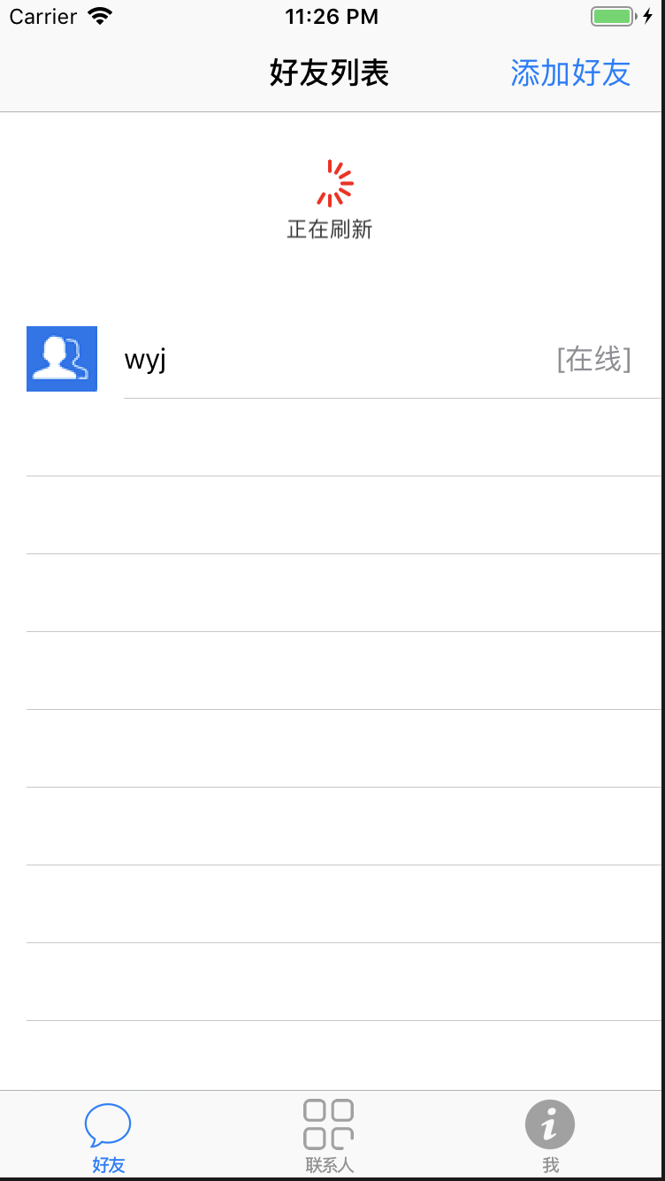

5、查看当前登录账号、注销账号

